
มาตรา ก กา
แผนการจัดการเรียนรู้ที่ ๓

หน่วยการเรียนรู้ที่ ๒
ความหมายของคำที่อยู่ในมาตรา ก กา

ชั้นประถมศึกษาปีที่ ๒ เวลา ๑ ชั่วโมง
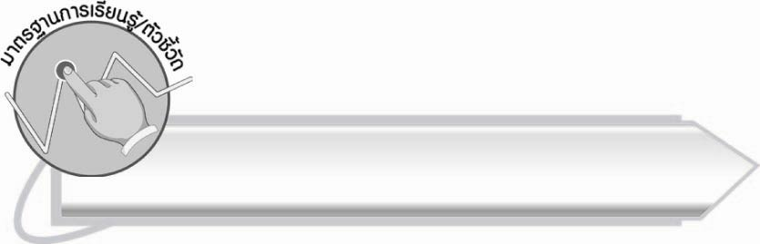
มาตรฐานการเรียนรู้/ตัวชี้วัด

มาตรฐานการเรียนรู้
มาตรฐาน ท ๑.๑ ใช้กระบวนการอ่านสร้างความรู้และความคิดเพื่อนำไปใช้ตัดสินใจ
แก้ปัญหาในการดำเนินชีวิต และมีนิสัยรักการอ่าน
ตัวชี้วัด
ท ๑.๑ ป. ๒/๒ อธิบายความหมายของคำและข้อความที่อ่าน
มาตรฐานการเรียนรู้
มาตรฐาน ท ๔.๑ เข้าใจธรรมชาติของภาษาและหลักภาษาไทย การเปลี่ยนแปลงของภาษา
และพลังของภาษา ภูมิปัญญาทางภาษา และรักษาภาษาไทยไว้เป็นสมบัติของชาติ
ตัวชี้วัด
ท ๔.๑ ป. ๒/๒ เขียนสะกดคำและบอกความหมายของคำ

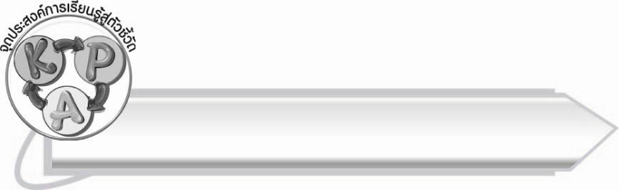
จุดประสงค์การเรียนรู้สู่ตัวชี้วัด

๑. อธิบายความหมายของคำที่อยู่ในมาตรา ก กา (K)
๒. เขียนสะกดคำในมาตรา ก กา (P)
๓. กระตือรือร้นในการร่วมกิจกรรม (A)

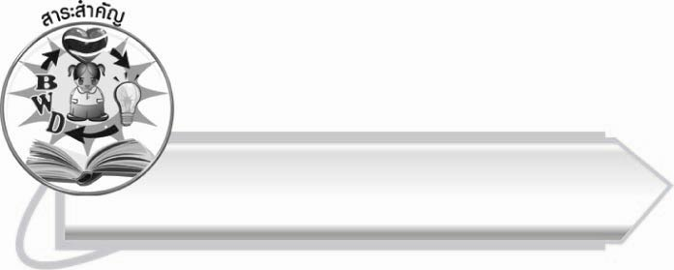
สาระสำคัญ

การรู้ความหมายของคำทำให้สามารถนำคำไปใช้ในชีวิตประจำวันได้อย่างถูกต้อง

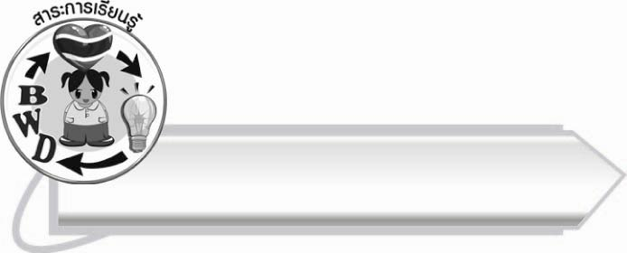
สาระการเรียนรู้

ความหมายของคำ



สมรรถนะสำคัญของผู้เรียน

๑. ความสามารถในการสื่อสาร
- ทักษะการอ่าน
- ทักษะการเขียน
- ทักษะการฟัง การดู และการพูด
๒. ความสามารถในการคิด
- การให้เหตุผล
- การสรุปความรู้
๓. ความสามารถในการแก้ปัญหา
๔. ความสามารถในการใช้ทักษะชีวิต



คุณลักษณะอันพึงประสงค์

ใฝ่เรียนรู้
ตัวชี้วัดที่ ๔.๑ ตั้งใจ เพียรพยายามในการเรียนและเข้าร่วมกิจกรรมการเรียนรู้
มุ่งมั่นในการทำงาน
ตัวชี้วัดที่ ๖.๑ ตั้งใจและรับผิดชอบในการปฏิบัติหน้าที่การงาน
ตัวชี้วัดที่ ๖.๒ ทำงานด้วยความเพียรพยายามและอดทนเพื่อให้งานสำเร็จ
ตามเป้าหมาย
รักความเป็นไทย
ตัวชี้วัดที่ ๗.๒ เห็นคุณค่าและใช้ภาษาไทยในการสื่อสารได้อย่างถูกต้อง
เหมาะสม

ชิ้นงานหรือภาระงาน (หลักฐาน ร่องรอยแสดงความรู้)

-

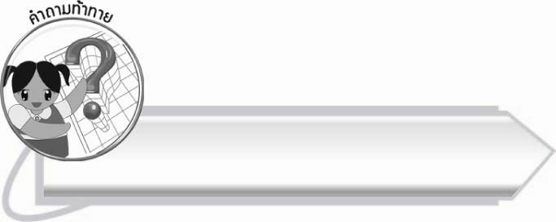
คำถามท้าทาย

คำที่นักเรียนไม่รู้ความหมาย นักเรียนมีวิธีหาความหมายของคำอย่างไรบ้าง

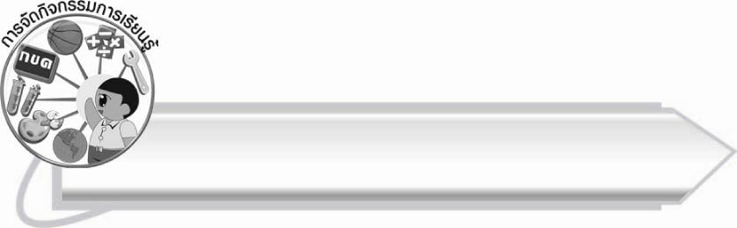
การจัดกิจกรรมการเรียนรู้

๑. ให้นักเรียนเล่นเกมวาดภาพสื่อความหมายโดยแบ่งกลุ่มเป็นแถว แถวละ ๖ - ๘ คน ส่งตัวแทนมารับบัตรคำที่ครู ได้แก่
แตงโม
สับปะรด

กล้วย
องุ่น


มะม่วง
มะละกอ

(เปลี่ยนแปลงคำได้ตามความเหมาะสม)
๒. ให้นักเรียนที่มารับบัตรคำนั่งคนสุดท้ายของแถว และวาดภาพที่กำหนดให้ในกระดาษ ส่งให้เพื่อนดูห้ามพูดโดยเด็ดขาด ให้คนนั่งหน้าสุดมาเขียนคำตอบบนกระดาน
๓. นักเรียนร่วมกันสรุปการสื่อความหมายที่ดีและไม่ดี บอกสาเหตุที่ทำให้สื่อความหมายผิด และวิธีการแก้ไข นำไปใช้ในชีวิตประจำวัน ครูช่วยเพิ่มเติมตามความเหมาะสม
๔. ให้นักเรียนร่วมกันอ่านออกเสียงประโยคต่อไปนี้ และเรียนรู้ความหมายของคำ
๏ ฉันตื่นแต่เช้าตรู่ทุกวัน
(เช้าตรู่ หมายถึง เวลาสาง เวลาที่แสงเงินแสงทองขึ้น)
๏ เด็กทุกคนมีหน้าที่เรียนหนังสือ
(หน้าที่ หมายถึง งานที่ต้องทำด้วยความรับผิดชอบ)
๏ พ่อไปขุดหน่อไม้ที่กอไผ่หลังบ้าน
(กอไผ่ หมายถึง ต้นไผ่ที่ขึ้นเป็นกลุ่มหลายต้น)
๏ พ่อแม่ดูแลเอาใจใส่ลูกด้วยความรัก
(เอาใจใส่ หมายถึง ใฝ่ใจ ตั้งใจ)
๏ เราควรเมตตาปรานีต่อสัตว์ ไม่รังแกมัน
(ปรานี หมายถึง เอ็นดูด้วยความสงสาร)
๕. ให้นักเรียนทำกิจกรรมเสริมทักษะการเรียนรู้โดยเติมคำที่อยู่ในมาตรา ก กา ให้เป็นคำที่มีความหมาย จากนั้นร่วมกันตรวจสอบความถูกต้องและอธิบายความหมายของคำ ครูช่วยแนะนำและอธิบายเพิ่มเติม

๖. ให้นักเรียนและครูร่วมกันสรุปความรู้ ดังนี้
๏ การรู้ความหมายของคำทำให้สามารถนำคำไปใช้ในชีวิตประจำวันได้อย่างถูกต้อง
๗. ให้นักเรียนร่วมกันแสดงความคิดเห็น โดยครูใช้คำถามท้าทาย ดังนี้
๏ คำที่นักเรียนไม่รู้ความหมาย นักเรียนมีวิธีหาความหมายของคำอย่างไรบ้าง

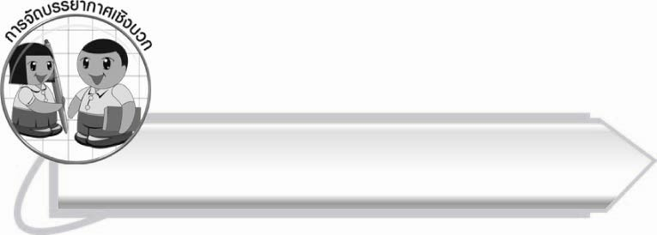
การจัดบรรยากาศเชิงบวก

ให้นักเรียนได้เรียนรู้ทักษะต่าง ๆ จากการทำกิจกรรม และเห็นความสำคัญของภาษาไทย
ที่จะนำไปใช้ในชีวิตประจำวันอย่างถูกต้อง

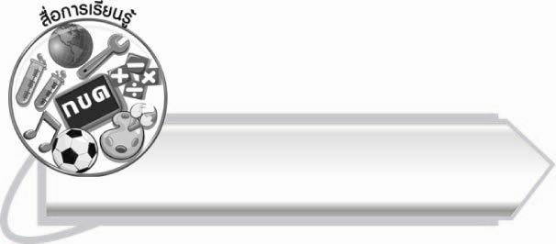
สื่อการเรียนรู้

๑. บัตรคำ
๒. กระดาษสำหรับวาดภาพ
๓. แถบประโยค

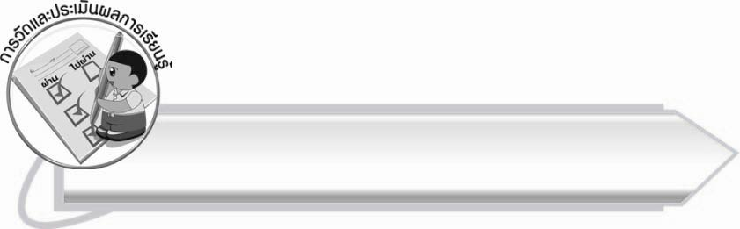
การวัดและประเมินผลการเรียนรู้

๑. วิธีการวัดและประเมินผล
๑.๑ สังเกตพฤติกรรมของนักเรียนในการเข้าร่วมกิจกรรม
๑.๒ สังเกตพฤติกรรมของนักเรียนในการเข้าร่วมกิจกรรมกลุ่ม
๑.๓ ตรวจผลงานของนักเรียน

๒. เครื่องมือ
๒.๑ แบบสังเกตพฤติกรรมการเข้าร่วมกิจกรรม
๒.๒ แบบสังเกตพฤติกรรมการเข้าร่วมกิจกรรมกลุ่ม
๓. เกณฑ์การประเมิน
๓.๑ การประเมินพฤติกรรมการเข้าร่วมกิจกรรม
ผ่านตั้งแต่ ๒ รายการ ถือว่า ผ่าน
ผ่าน ๑ รายการ ถือว่า ไม่ผ่าน
๓.๒ การประเมินพฤติกรรมการเข้าร่วมกิจกรรมกลุ่ม
คะแนน ๙ - ๑๐ ระดับ ดีมาก
คะแนน ๗ - ๘ ระดับ ดี
คะแนน ๕ - ๖ ระดับ พอใช้
คะแนน ๐ - ๔ ระดับ ควรปรับปรุง

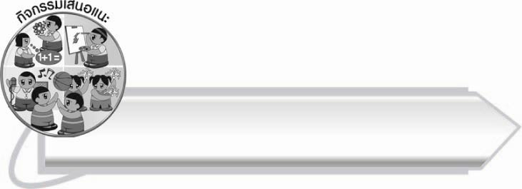
กิจกรรมเสนอแนะ

ให้นักเรียนเขียนคำคล้องจองมาตรา ก กา พร้อมวาดภาพระบายสีประกอบตามคำนั้น ๆ
เพื่อฝึกให้นักเรียนคิดสังเคราะห์และคิดจินตนาการ
ตัวอย่างคำคล้องจอง ใบไม้ ไฟฟ้า ปลาหมอ กอไผ่ ไก่แจ้

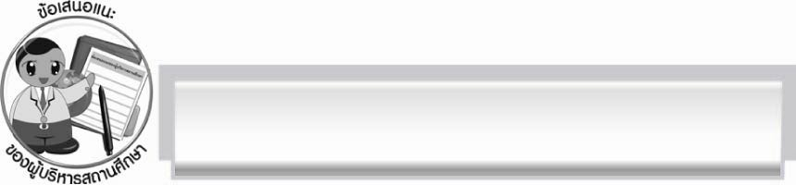
ข้อเสนอแนะของผู้บริหารสถานศึกษา
______________________________________________________________________________
______________________________________________________________________________
______________________________________________________________________________
______________________________________________________________________________
______________________________________________________________________________
______________________________________________________________________________
______________________________________________________________________________
______________________________________________________________________________
______________________________________________________________________________
______________________________________________________________________________
______________________________________________________________________________
______________________________________________________________________________
______________________________________________________________________________
______________________________________________________________________________
______________________________________________________________________________
______________________________________________________________________________
______________________________________________________________________________
______________________________________________________________________________
______________________________________________________________________________
______________________________________________________________________________
______________________________________________________________________________
______________________________________________________________________________
______________________________________________________________________________
______________________________________________________________________________

ลงชื่อ_________________________ (ผู้บริหารสถานศึกษา)
(_________________________)
________/________/_______

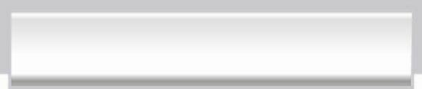
บันทึกหลังการสอน

ผลการจัดการเรียนการสอน

______________________________________________________________________________
______________________________________________________________________________
______________________________________________________________________________
______________________________________________________________________________
______________________________________________________________________________
______________________________________________________________________________

ปัญหา/อุปสรรค

______________________________________________________________________________
______________________________________________________________________________
______________________________________________________________________________
______________________________________________________________________________
______________________________________________________________________________
______________________________________________________________________________

แนวทางแก้ไข

______________________________________________________________________________
______________________________________________________________________________
______________________________________________________________________________
______________________________________________________________________________
______________________________________________________________________________
______________________________________________________________________________

ลงชื่อ__________________________ (ผู้บันทึก)
(_________________________)
________/________/_______

